

МУНИЦИПАЛЬНОЕ БЮДЖЕТНОЕ ОБЩЕОБРАЗОВАТЕЛЬНОЕ УЧРЕЖДЕНИЕ
«КАРГАСОКСКАЯ СРЕДНЯЯ ОБЩЕОБРАЗОВАТЕЛЬНАЯ ШКОЛА-ИНТЕРНАТ № 1»
636700, Томская область, с. Каргасок, ул. Садовая,7
Телефон/факс: (38 253) 2-10-85
E-mail: dirsch@kar-school.ru

Информационные материалы

для участия в V Всероссийском конкурсе
«ВОСПИТАНИЕ ПАТРИОТА И ГРАЖДАНИНА РОССИИ 21 ВЕКА»

Работа юнармейского отряда «Патриот»

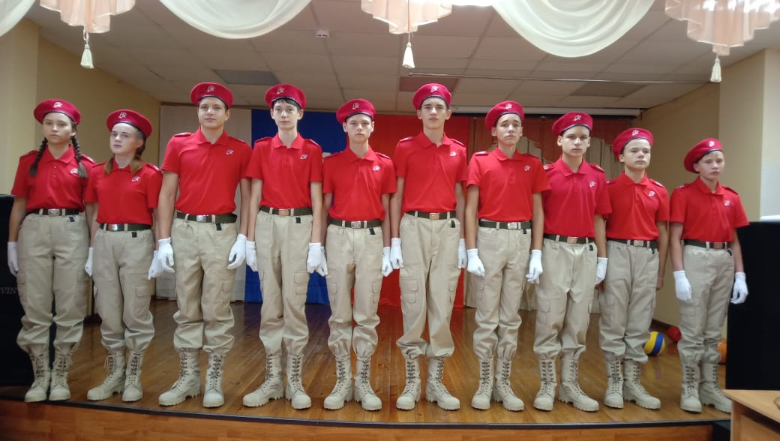

Подготовила: Фатеева Ольга Викторовна
заместитель директора по ВР

с. Каргасок, 2026г.

Патриотическое воспитание всегда являлось одной из важнейших задач, так как детство и юность – самая благодатная пора для привития священного чувства любви к Родине, постоянной готовности к её защите.
К сожалению, современная молодежь неохотно идет служить в армию. Не понимает необходимость и важность данного дела. Не имеет достаточных знаний об армии своего Отечества. Очень хочется, чтоб современные дети как можно раньше и больше имели информации о службе в вооруженных силах, о подвигах наших соотечественников, об истории государства. Ведь у России славное прошлое. А будущее нашей страны зависит от сегодняшних мальчишек и девчонок.
Чтобы формировать у детей патриотическое сознание, преданность Отечеству, готовность к выполнению гражданского долга, расширить знания учащихся о службе солдат в рядах РФ в МБОУ «Каргасокская СОШ-интернат №1» активную работу ведет юнармейский клуб «Патриот». Ребята с удовольствием занимаются физической, тактической, строевой подготовками. Изучают основы медицинской подготовки, шахматы, ориентирование на местности, основы меткой стрельбы. Учащиеся принимают участие в разных соревнованиях и занимают призовые места.
В клубе занимается от 15 до 18 учащихся с 5 по 8 классы. Специально детей, в клуб, не отбираем. Дети разного уровня физического развития, воспитанности, статуса семьи. По половому признаку детей не ограничиваем. В клубе занимаются и мальчики и девочки. Работаем со всеми одинаково. У ребят имеется специальная форма, приобретенная спонсорами. Питаются дети в столовой (школьной) за счет финансирования из бюджета школы.

№/№ | Направления деятельности, требования | Сведения
1. Анкета участника конкурса
1.1. | Название юнармейского отряда, адрес ОО на базе которого отряд организован, дата основания | Юнармейский отряд «Патриот»  Организован в 2017 году  МБОУ «Каргасокская средняя общеобразовательная школа-интернат № 1»  636700, Томская область, с. Каргасок, ул. Садовая,7  Телефон/факс: (38 253) 2-18-47  E-mail: ovf7@mail.ru
1.2. | Руководитель юнармейского отряда | Фатеева Ольга Викторовна заместитель директора по ВР
1.3. | Численность юнармейцев в отряде: | 12-16

2. Материалы, предоставляемые участником:
2.1. | Наличие плана, программы развития или проектов, реализуемых в:  Муниципалитете -  Образовательной организации - | Программа клуба (Приложение №1)  План внеурочных занятий (Приложение №2)  Проект «Я – гражданин» (Презентация)
2.2. | Количество мероприятий, организованных и проведенных юнармейским отрядом | - Уборка школьной территории  - Беседа по теме «Малая Родина»  - Акция «Мы за здоровое поколение»  - Встреча с пограничниками  - Оформление стенда «Земляки – герои Томской области»  - Акция «Чистое село»  - Уборка листьев в парке Победы  - Акция «Елка – ветерану»  - Акция «Покорми птиц зимой»  - Классный час «Блокадный Ленинград»  - Экскурсия в школьный музей «Воспоминания блокадного Ленинграда»  - Акция «Дерево памяти»  - Акция «Подарок – ветерану»  - Выставка рисунков «Крым + Россия»  - Участие в акции «Цветы памяти»  - Участие в акции «Песни о войне»  - Участие в акции «Письмо ветерану»
2.3. | Участие юнармейцев в мероприятиях:  внутренних -  муниципальных –  региональных –  всероссийских – | - Торжественное посвящение в юнармейцы.  - Школьное мероприятие «Зимние забавы»  - Участие в акции «Армейский чемоданчик»  - Агитбригада «Скажем вредным привычкам – нет»  - Участие в митинге – День памяти неизвестного солдата.  - Участие в конкурсе «Патриотизм в моем сердце»  - Участие в акции «Окна победы»  - Участие в конкурсе «Я патриот России»  - Участие в акции «Свеча памяти»  - Участие в конкурсе «Стихи о войне»  - Просмотр фильма «Спасти Ленинград»  - Просмотр фильма «Морской батальон» в рамках акции «Блокадный хлеб»  - Участие в акции «Дорога памяти»  - Школьный конкурс «Это должен знать и уметь каждый».  - Областной финал в-с игры «Зарница»  - Муниципальное мероприятие «Семеро смелых»  - Областной финал в-с игры «Победа»  - Муниципальная акция «Лес победы»  - Всероссийский конкурс «Патриотизм в моем сердце»  - Областной конкурс «Растим патриотов России»  - Всероссийский этап ВСИ «Зарница 2.0»
2.4. | Организация летнего отдыха юнармейцев (сборы, профильные смены, лагеря и т.п.) | Профильная смена «Мы - патриоты»  Программа. Приложение № 3
2.5 | Осуществление ухода за мемориальными объектами, памятниками и т.п. | Уборка снега у камня скорби.  Уборка снега у памятника павшим в ВОВ  Уборка могил ветеранов ВОВ  Уборка снега с крыш домов ветеранов труда
2.6 | Представление приложений к отчету | Фото, видео, рисунки, карточки и т.п.

Приложение №1
Муниципальное бюджетное общеобразовательное учреждение
«Каргасокская средняя общеобразовательная школа-интернат №1»

Принята на заседании Утверждаю:__________
методического совета Директор МБОУ
от 30 августа 2026 «КСОШ –интернат №1»
протокол № 1 Кондратьева Е.М.
« 30 » августа 2026г.

Дополнительная общеобразовательная общеразвивающая
программа военно-патриотической направленности

юнармейского клуба

«Патриот»

Возраст обучающихся: 12-15 лет
Срок реализации: 1 год

Автор - составитель:
Фатеева Ольга Викторовна заместитель директора по ВР

с. Каргасок, 2026г

Пояснительная записка

Патриотизм – система ценностей, которыми располагает человек и общество; важнейший духовно-нравственный фактор сохранения общественной стабильности, независимости и безопасности государства. В настоящее время в нашей стране возрождается система патриотического воспитания молодежи, в котором наряду с традиционными задачами подготовки подрастающего поколения к военной службе, появилась необходимость ориентировать ребят на выработку гражданских и патриотических позиций.
Патриотическое воспитание подрастающего поколения всегда являлось одной из важнейших задач современной школы, ведь детство и юность – самая благодатная пора для привития священного чувства любви к Родине.
Актуальность
Проблема патриотического воспитания и гражданского становления подрастающего поколения сегодня одна из актуальных задач государства и общества.
Изменения военно-политической обстановки в мире требуют укрепления экономической мощи Отечества, повышения его обороноспособности, отлаженной работы всей системы патриотического воспитания подрастающего поколения, подготовки его к защите Родины. Обществу нужны здоровые, мужественные, смелые, инициативные, дисциплинированные, грамотные люди, которые были бы готовы работать и учиться на его благо. Поэтому особое место в воспитании подрастающего поколения отводится воспитанию патриотизма, чувства любви к Родине.
В связи с этим в школе создан военно-патриотический клуб «Патриот», в котором обучающиеся приобретут нравственные, морально-психологические и физические качества, а также специальные профессиональные знания и умения, необходимые будущему защитнику Отечества, гражданину, патриоту.
Возраст участников образовательной программы 12-15 лет - подростковый. Подростковый возраст считается самым опасным, периодом бурных внутренних переживаний и эмоциональных трудностей. В подростковом возрасте происходит смена интересов. С одной стороны, теряется интерес к миру «детских забав», с другой стороны нет сопричастности к миру взрослых. Подросток находится в постоянном поиске себя, самоутверждается, активно проявляет свое «Я». Банальная потребность возраста -понимание. Этот возраст требует осторожности в общении, в тактичном, деликатном отношении. Подростки отличаются повышенной интеллектуальной и двигательной активностью, желанием развиваться физически, демонстрировать свои способности, стремлением получать высокую оценку со стороны. Как показывает практика, приходя в клуб, подростки настроены на достижение результата. Поэтому создаются условия для мотивации детей на достижение результата. В клубе создается «ситуация успеха».
Цель: создание условий, способствующих патриотическому, физическому, интеллектуальному и духовному развитию личности гражданина России, его лидерских качеств.
Задачи:
-воспитывать у школьников любовь и уважение к родному краю, к Родине, бережное отношение к прошлому нашего народа, землякам;
-содействовать в подготовке подрастающего поколения к военной службе в Российской Армии;
-развивать физические, и духовно-нравственные качества подростков;
-создать условия для самовыражения обучающихся, их творческой активности;
-изучать и пропагандировать национальные традиции, культуру страны;
-повышать качества патриотического воспитания в школе.
Форма занятий и режим работы
Форма занятий групповая, фронтальная и индивидуальная. Клуб могут посещать учащиеся

12-15 лет при согласии родителей и наличии разрешения от врача-педиатра, подтверждающего отсутствие противопоказаний к спортивным занятиям. Количество учащихся в группе 15-18 человек.
Продолжительность занятий – 6-8 часов в неделю, (два занятия по 3-4 часа). Всего 864 часа. Программа рассчитана на 1 год обучения.
Форма обучения очная.

Программа состоит из следующих разделов
- Общефизическая подготовка
- Огневая подготовка
- Строевая подготовка
- Основы рукопашного боя
- Военная топография
- Медицинская подготовка
- Тактическая подготовка
- Противопожарная подготовка
- Самоподготовка
- Шахматы
По содержанию программа является военно-патриотической,
по функциональному назначению – учебно-познавательной, досуговой,
по форме организации – кружковой,
по времени реализации – одногодичной.
Теория всегда подкрепляется практикой.
Методы:
-сенсорного восприятия:
-наглядный:
-практический:
-аналитический:
-инструктивный.
При проведении занятий применяются различные формы, в основном беседа,
практическая отработка умений, поход, строевые учения, тренировки, просмотр видеоматериала.
Учебно-тематический план

№ | Разделы | теория | практика | всего | четверть
1 | Общефизическая подготовка | 12 | 260 | 272 | 1,2,3,4
2 | Огневая подготовка | 12 | 124 | 136 | 1,2,3,4
3 | Строевая подготовка | 10 | 126 | 136 | 1,2,3,4
4 | Основы рукопашного боя | 1 | 7 | 8 | 1
5 | Медицинская подготовка | 6 | 2 | 8 | 2
6 | Тактическая подготовка | 1 | 7 | 8 | 3
7 | Противопожарная подготовка | 3 | 5 | 8 | 4
8 | Военная топография | 6 | 2 | 8 | 4
9 | Самоподготовка | 272 |  | 272 | 1,2,3,4
10 | Шахматы | 3 | 5 | 8 | 3

Содержание:
1. Общефизическая подготовка. Цель - развитие основных физических качеств: быстроту, силу, выносливость, координацию, гибкость.
- Инструктаж ТБ. Отработка выполнения упражнений на перекладине, «шведской стенке», силовых.
-Упражнения для развития скорости: гладкий бег, комбинированный бег со сменой скорости и направлений, кроссовый бег, общеразвивающие упражнения
- Прыжковые упражнения: прыжки в длину с места, прыжки с места и с разбега с доставанием предметов, прыжки через препятствие.
-Силовые упражнения: упражнения с отягощением для рук и для ног.
-Гимнастические упражнения: упражнения без предметов, упражнения для мышц рук и плечевого пояса, упражнения для мышц ног и таза. Упражнения с предметами: со скакалками и мячами. Упражнения на гимнастических снарядах.
-Акробатические упражнения: перекаты, кувырки, стойки.
-Подвижные игры и эстафеты.

В результате изучения раздела учащиеся должны знать:
- значение двигательной активности и закаливающих процедур для здоровья человека;
- влияние факторов внешней среды на организм человека;
- основы формирования двигательных действий и развития физических качеств;
- правила и способы планирования индивидуальных занятий различной направленности;
уметь:
- соблюдать безопасность при выполнении физических упражнений;
- преодолевать вертикальные и горизонтальные препятствия без опоры и с опорой,
преодолевать полосу препятствий;
- выполнять акробатические упражнения;
- подтягиваться на перекладине;
- метать различные по весу и форме снаряды на дальность и на меткость;
- выполнять скоростной бег;
- играть в подвижные и спортивные игры;
- демонстрировать и применять в спортивной игре или в процессе выполнения
специально-комплексного упражнения основные технико-тактические действия.

2. Огневая подготовка. Цель – обучить умелому обращению с оружием, знать материальную часть автомата Калашникова, стрельбе из пневматической винтовки.
- Инструктаж ТБ.
- Материальная часть оружия;
- Уход за оружием, хранение и сбережение;
- Приемы и правила стрельбы;
- Метание гранаты;
- Практические занятия (стрельба из пневматической винтовки)
В результате изучения раздела учащиеся должны знать:
- основы и правила стрельбы из стрелкового оружия в различных условиях;
- боевые возможности и устройство изучаемых образцов вооружения;
- содержание и порядок приведения стрелкового оружия в различных условиях;
- боевые возможности и порядок приведения стрелкового оружия в готовность к боевому
применению;
- правила хранения, эксплуатации, сбережения оружия;
уметь:
- готовить оружие к стрельбе;
- вести стрельбу из него по неподвижным целям в соответствии с приёмами и правилами;
- анализировать результаты стрельбы;
- корректировать стрельбу и вносить поправки в установку прицела;
- выполнять нормативы и соблюдать меры безопасности.
3. Строевая подготовка. Цель – отработка и закрепление строевых приемов.
-Инструктаж ТБ. Строй и управление им. Развернутый и походный строй.
-Строевые приемы в движении без оружия и с оружием. Повороты на месте и в движении.
-Отдание воинской чести на месте и в движении.
-Выполнение команд в движении и на месте (размыкание и смыкание, перестроение), выход из строя.
-Подход к командиру и возвращение в строй отдание воинской чести.
В результате изучения раздела учащиеся должны знать:
- положения Строевого устава Вооружённых Сил РФ в соответствии с его служебным
подразделением;
уметь:
- выполнять обязанности командиров перед строем и в строю;
- уверенно выполнять строевые приёмы на месте и в движении, без оружия и с оружием;
- отдавать воинскую честь;
- выходить и становиться в строй;
- подходить к начальнику и отходить от него;
- правильно действовать в строях взвода и роты в пешем порядке;
- организовывать и методически грамотно проводить занятия по строевой подготовке с
личным составом отделения.

4. Основы рукопашного боя. Цель – обучение учащихся основам рукопашного боя, овладение приемов самозащиты.
-Инструктаж ТБ. Методы тренировки в рукопашном бою.
-Специальные упражнения для разминки (с партнером).
-Специальные упражнения по развитию силы и быстроты ударов.
-Специальные упражнения для совершенствования техники ударов.
-Упражнения с грушей, с мячом.
-Ведение борьбы против вооруженного пистолетом, ножом, палкой.
-Приемы связывания противника.
-Освобождение от захвата.
В результате изучения раздела учащиеся должны знать:
- базовые элементы самозащиты;
- правила освобождения от захватов сзади;
- болевые и удушающие приемы;
- технику рукопашных приемов с палкой, ножом;
- подручные средства для самообороны;
уметь:
-обезоружить противника при ударе ножом сверху, снизу, прямо;
-освободиться от захвата шеи и туловища спереди и сзади;
-обезвредить противника при нападении с оружием спереди и сзади;
- связать противника

5. Военная топография. Цель – обучение основам ориентирования на местности, движения по азимуту, устройства компаса; пользоваться топографическими картами, ориентироваться по солнцу, определять высоту, ширину объекта и расстояние до него.
-Ориентирование. Понятие ориентирования. Стороны горизонта. Географические координаты.
-Компас. Назначение компаса. Краткая история и принцип работы. Устройство компаса. Виды компасов.
-Ориентирование по карте. Ориентирование карты по компасу и местности. Определение точки своего стояния. Нахождение предметов местности на карте.
-Движение по азимуту. Понятие азимута. Определение азимута на местности и карте. Движение по азимуту в условиях различных местностей и ландшафтов.
-Ориентирование по солнцу. Ориентирование и определение времени по звездам.
-Определение сторон горизонта по растениям и животным. Ориентирование по рельефу, почвам, ветру и снегу.
-Особенности ночного ориентирования. Определение расстояний и направлений по звуку и свету. Ориентирование на воде. Сложности ориентирования на воде.
-Ориентирование в особых условиях. Ориентирование в тундре. Ориентирование в пустынях и степях. Ориентирование в горах. Особенности ориентирования в лесу.
-Определение сторон и направлений в сложных метеоусловиях. Ориентирование в городе.
В результате изучения раздела учащиеся должны знать:
- устройство компаса и способ его применения;
- ориентирование по компасу и карте;
- топографические знаки;
- движение по азимутам;
уметь:
- ориентироваться на местности;
- определять азимут на предмет;
- «читать» топографические карты;
- определять высоту, ширину объекта и расстояние до него;

6. Медицинская подготовка. Цель – ознакомить с тактикой оказания помощи при несчастных случаях. Упражнять в практическом использовании полученных знаний и навыков в конкретных ситуациях.
- Понятие о ране, классификация ран и их причина. Отработка навыков оказания первой медицинской помощи при ранениях.

- Характеристика различных видов кровотечений и их причины. Оказание первой медицинской помощи при кровотечениях.
- Способы остановки кровотечений (давящая повязка, наложение жгута, пережатие
артерии, сгибание конечностей). Отработка навыков оказания первой медицинской
помощи при кровотечении.
- Характеристика различных видов переломов. Отработка навыков
оказания первой медицинской помощи при переломах.
- Первая медицинская помощь при ожогах и солнечном ударе. Симптомы солнечного удара. Виды ожогов. Отработка навыков оказания первой медицинской помощи при ожогах и солнечном ударе.
- Первая медицинская помощь при остановке сердца и дыхания. Непрямой
массаж сердца и искусственная вентиляция лёгких. Правила оказания первой медицинской помощи при клинической смерти.
- Правила и способы транспортировки пострадавших.
- Перевязочные средства. Характеристика перевязочных материалов.
- Отработка навыков наложения повязок на верхнюю и нижнюю конечности. Отработка
навыков наложения повязок на голову и туловище и способов обездвиживания
повреждённой части тела.
В результате изучения раздела учащиеся должны знать:
- классификация ран и их причины;
- характеристику различных видов кровотечений и их причины;
- правила и технику остановки кровотечений;
- симптомы солнечного удара, виды ожогов;
- клиническая смерть, искусственная вентиляция лёгких, непрямой массаж сердца;
- характеристику перевязочного материала;
- правила наложения стерильных повязок;
уметь:
- оказать первую медицинскую помощь при ранениях, кровотечениях, переломах, ожогах,
солнечном ударе, при поражении радиоактивными и отравляющими веществами;
- накладывать стерильную повязку на любую часть тела;
- обездвиживать повреждённую часть тела;
- делать искусственную вентиляцию лёгких, непрямой массаж сердца;
- переносит пострадавших;

7. Тактическая подготовка. Цель – обучение практическим навыкам, необходимых для самостоятельных действий в бою в любое время года и на различной местности.
- Способы передвижения солдат в бою. Действия солдата в бою. Перебежки, переползание по-пластунски, на получетвереньках, на боку. Теория боя.
- Устройство и оборудование одиночных окопов. Укрытие солдат на поле боя в обороне. Отрывка одиночного окопа для стрельбы лёжа.
- Преодоление естественных препятствий.
- Подъём и спуск с использованием перил. Преодоление оврага по
бревну с помощью шеста. Преодоление водных препятствий по параллельным верёвкам.
- Естественные и искусственные точки страховки.
- Движение в заданном направлении в составе отделения.
- Старт команды. Движение по азимуту в заданном направлении.
В результате изучения раздела должны знать:
- теорию боя;
- средства и способы страховки;
- устройство компаса;
- ориентирование карты по компасу;
- движение по азимутам;
-способы передвижения солдат в бою;
- топографическую карту;

уметь:
- перебегать, переползать по-пластунски, на получетвереньках, на боку;
- преодолевать естественные преграды;
- двигаться по азимуту в заданном направлении;
- ориентироваться на местности;
- определять высоту и расстояние;
- пользоваться страховкой;
- преодолевать препятствия и преграды;
- окапываться;
- применять оружие.

8. Противопожарная подготовка. Цель – обучение учащихся пользоваться специальными средствами пожаротушения.
- Понятие о процессе горения, возникновении пожара, его развитие.
- Огнетушащие средства, пожарные рукава, рукавное оборудование, стволы, разветвления, огнетушители.
- Боевое развёртывание.
В результате изучения раздела должны знать:
- источники возникновения пожаров, опасность и последствия пожара;
-средства пожаротушения, умение пользоваться ими;
- виды травм, полученных при пожаре;
- правила пожарной безопасности в общественных местах;
уметь:
- сообщить о пожаре и вызвать пожарных;
- применять на практике полученные знания;
- развертывать пожарные рукава.

9. Самоподготовка.
Повторение домашнего задания, чтение художественной литературы.

10. Шахматы. Цель - обучение игре в шахматы, развитие интеллектуальных способностей.
- Шахматная доска – поле шахматных сражений. Правила игры. Первоначальные понятия.
- Шахматные фигуры, термины. Тактика игры.
- Шах. Понятие о шахе. Защита от шаха.
- Мат – цель игры.
- Короткие шахматные партии. Сеансы одновременной игры.
- Занимательные страницы шахмат. Решение дидактических задач.
В результате изучения раздела должны знать:
- названия шахматных фигур, правила игры;
- шахматные термины: белое и черное поле, горизонталь, вертикаль, диагональ, центр, партнёры, начальное положение, белые, черные, ход, взятие, шах, мат, пат, ничья;
уметь:
записывать шахматную партию;
проводить комбинации;
решать простейшие задачи;

Перспективы развития
Занятия в клубе отразится на повышении успеваемости учащихся по предметам (география, физическая культура, ОБЗР).
Расписание работы клуба
Вторник, четверг: 10.00-13.00

Оценка результатов.
Для определения качества обучения применяются: текущий контроль- опрос, проверка
знаний, предварительные нормативы; тематический контроль - тесты, сдача нормативов,
поход: итоговый контроль – полевой поход, соревнования разных уровней.

Нормативы медицинской подготовки:
№ | Норматив | Отлично | Хорошо | Удовлет
1 | Наложение жгута | 25 | 30 | 35
2 | Наложение закрутки | 45 | 50 | 55
3 | Наложение повязки | 1.0 | 1.1 | 1.3
4 | Наложение шины, перелом плеча | 4 | 4.30 | 5
5 | Кисть, предплечье | 2.4 | 3.1 | 3.4
6 | Бедра | 4.45 | 5.3 | 6
7 | Голени | 4.3 | 5 | 5.3

Метание гранаты на дальность:
50 метров - 5 баллов, 35 метров- 4 балла, 30 метров - 3 балла, 25 метров -2 балла, 20 метров -1 балл
Отжимание.
50 раз - 5 баллов, 40 раз - 4 баллов, 30 раз - 3 балла, 20 раз -2 балла, 10 раз -1 балл
Сборка и разборка АК:
22 секунды -5 баллов, 28 секунды - 4 балла, 35 секунды - 3 балла, 40 секунды - 2балла,
45 секунды -1 бал

Снаряжение магазина:
30 секунд - 5 баллов, 32 секунды - 4балла, 35 секунд - 3 балла, 40секунд - 2балла,
4.5 секунд - 1балл
Надевание противогаза:
8 секунд -5 баллов, 10секунд - 4балла, 11 секунд - 3 балла, 12секунд - 2балла,
13 секунд - 1 балл.
Конечным результатом обучения игре в шахматы считается умение сыграть по правилам шахматную партию от начала до конца. Это предполагает определенную прочность знаний и умение применять их на практике. Проведение итоговых соревнований. В ходе освоения программы ребенок получает качественные оценки: «молодец», «замечательно», «не совсем точно», «подумай, у тебя все получится», «хорошо» и т.д.

Ожидаемый результат.

По окончанию обучения воспитанник должен знать:
Основные составляющие здорового образа жизни;
Ратные страницы истории Отечества;
Строй отделения и порядок управления им;
Правила оказания первой медицинской помощи;
Средства индивидуальной защиты;
Приемы рукопашного боя;
Устройство автомата Калашникова.
Должен уметь:
Выполнять строевые приёмы на месте и в движении;
Ориентироваться на местности и двигаться по азимуту;
Оказывать первую медицинскую помощь пострадавшему;
Выполнять неполную разборку и сборку ММГ АК- 74.
Способы проверки освоения программы:
Выполнение нормативов;
Тестирование;
Зачётные занятия;
Соревнования.
Методическое обеспечение программы
Дидактические материалы- плакаты, тесты, схемы, иллюстрации, журналы, таблицы видеоматериал. Красочные альбомы: «Ручное огнестрельное оружие», «Оружие пехоты», «История советского стрелкового оружия и патронов», «Игра в шахматы».
Необходимые материалы для выполнения программы - специальная форма и обувь для занятий.

Материально-техническая база
Занятия с учащимися проводятся в специально оборудованном кабинете ОБЖ и тире, физкультурном зале, на оборудованной физкультурной площадке на улице с использованием учебно-наглядных пособий и оборудования.
Спортивный зал, мячи, скакалки, перекладина, «шведская стенка», тренажерный зал.
Стрелковый тир, оборудованный с учетом правил безопасности (пулеуловитель, боевая стенка , прицельный станок , зрительная труба ), комната для хранения оружия, пневматические винтовки МР 512 - 5, набор мишеней, пульки 4,5мм, массогабаритные макеты автомата Калашникова АК74М – 7 шт., матрацы для стрельбы, валики для стрельбы из упора, столы, гранаты. Пожарные рукава, рукавное оборудование, стволы, разветвления, огнетушители. Палатка. Компасы. Укомплектованная медицинская сумка.
Шахматная доска. Противогазы, комплекты ОЗК.

Литература.
Концепция патриотического воспитания граждан Российской Федерации. - Москва,
2003г.
Начальная военная подготовка. Р.С. Збарская. - Москва. 1984г.
Основы безопасности жизни. О.Лысенко.- Издательство «Русский журнал»№1,2006г.
Информационно-методическое обеспечение деятельности военно-патриотических
клубов Новосибирской области.- Новосибирск: издательство НИПК и ПРО.
Основы безопасности жизнедеятельности .В.Н.Латчук. В.В.Марков.- Издательство
«Дрофа», 2003г.
Пулевая стрельба. М.К. Корейс, - Издательство «Физкультура и спорт», 1982г.
Растим патриотов России,- Москва, Издательство ООО «Вильсон», 2004г.

Приложение №2

МУНИЦИПАЛЬНОЕ ОБРАЗОВАНИЕ «КАРГАСОКСКИЙ РАЙОН»
ТОМСКАЯ ОБЛАСТЬ
УПРАВЛЕНИЕ ОБРАЗОВАНИЯ, ОПЕКИ И ПОПЕЧИТЕЛЬСТВА
МУНИЦИПАЛЬНОЕ БЮДЖЕТНОЕ ОБЩЕОБРАЗОВАТЕЛЬНОЕ УЧРЕЖДЕНИЕ
«КАРГАСОКСКАЯ СРЕДНЯЯ ОБЩЕОБРАЗОВАТЕЛЬНАЯ ШКОЛА-ИНТЕРНАТ № 1»
636700, Томская область, с. Каргасок, ул. Садовая,7
Телефон/факс: (38 253) 2-10-85
E-mail: dirsch@kar-school.ru

Утверждаю:__________
Директор МБОУ
«КСОШ –интернат №1»
Кондратьева Е.М.
«30 » августа 2026г.

План
внеурочных мероприятий
на 2020-2021 учебный год

Цель: Проведение свободного досуга учащихся с пользой для развития их кругозора.

№ п/п | Мероприятия | Сроки | Ответственный
1 | Открытие ВПК «Патриот» | сентябрь | Тьютер клуба  учитель физической культуры
2 | Уборка могил ветеранов ВОВ | сентябрь | Командир отряда  Зам. директора по ВР
3 | Подготовка и участие в областном финале ВСИ «Зарница». | сентябрь | Тьютер клуба  Командир отряда  Зам. директора по ВР
4 | Уборка школьной территории | сентябрь | Тьютер клуба  Командир отряда  Зам. директора по ВР
5 | Подготовка и участие в областном финале ВСИ «Победа». | октябрь | Тьютер клуба  Командир отряда  Зам. директора по ВР
6 | Беседа по теме «Малая Родина» | октябрь | Зам. директора по ВР
7 | Информация на стенде: «Участники ВОВ» «Парни из Афганистана», «Служат Родине пацаны» | ноябрь | Учитель истории
8 | Оформление парты героя | ноябрь | Актив отряда
9 | Экскурсия в районный военный комиссариат | январь | Представитель военкомата
10 | Оформление стенда «Земляки – герои Томской области» | декабрь | Командир отряда  Зам. директора по ВР
11 | Экскурсия на лыжную базу | январь | Командир отряда  Учитель физ. культуры
12 | Встреча с бывшими солдатами срочной службы, участниками СВО. | февраль | Представитель военкомата  Тьютер клуба
13 | Беседа «Моя семья – моя крепость» | февраль | Зам. директора по ВР
14 | Участие в смотре строя и песни 7кл. | февраль | Тьютер клуба  Командир отряда
15 | Участие в военизированной эстафете «Это должен знать и уметь каждый» 8 кл. | февраль | Командир отряда  Старшая вожатая
16 | Экскурсия на нефтеперерабатывающий завод. | март | Тьютер клуба  Зам. директора по ВР
17 | Беседа «Традиции русского народа» | апрель | Зам. директора по ВР
18 | Участие в военизированной эстафете, посвященной 9 мая | май | Тьютер клуба  учитель физической культуры,  школьная медсестра
19 | Уборка листвы в парке Победы | май | Зам. директора по ВР
20 | Участие в параде 9 мая | май | Тьютер клуба
21 | Школьный, муниципальный финал ВСИ «Зарница 2:0» | май | Тьютер клуба  учитель физической культуры

Приложение №3

МУНИЦИПАЛЬНОЕ ОБРАЗОВАНИЕ «КАРГАСОКСКИЙ РАЙОН»
ТОМСКАЯ ОБЛАСТЬ
УПРАВЛЕНИЕ ОБРАЗОВАНИЯ, ОПЕКИ И ПОПЕЧИТЕЛЬСТВА
МУНИЦИПАЛЬНОЕ БЮДЖЕТНОЕ ОБЩЕОБРАЗОВАТЕЛЬНОЕ УЧРЕЖДЕНИЕ
«КАРГАСОКСКАЯ СРЕДНЯЯ ОБЩЕОБРАЗОВАТЕЛЬНАЯ ШКОЛА-ИНТЕРНАТ № 1»
636700, Томская область, с. Каргасок, ул. Садовая,7
Телефон/факс: (38 253) 2-10-85
E-mail: dirsch@kar-school.ru

Утверждаю:__________
Директор МБОУ
«КСОШ –интернат №1»
Кондратьева Е.М.
«30 » мая 2025г.

ПРОГРАММА
«Мы – патриоты!»
ЛЕТНЕЙ ПРОФИЛЬНОЙ СМЕНЫ
юнармейского клуба «Патриот»

Возраст детей 12 – 15 лет
Срок реализации: 12 день

Автор-составитель:
Фатеева О.В. заместитель директора по ВР

с. Каргасок
2025 г.

СОДЕРЖАНИЕ ПРОГРАММЫ
1. Пояснительная записка к программе
1.1.Цели и задачи
1.2. Направленность
1.3. Особенности
1.4. Сроки реализации
1.5. Актуальность
1.6. Педагогическая целесообразность
1.7. Целостность
2. Концептуальные основы и принципы деятельности
3. Содержание программы
План работы
4. Предполагаемые результаты
5. Методическое обеспечение программы
6. Материально - техническое обеспечение
7.Литература

- Пояснительная записка

Гражданско–патриотическое воспитание в наши дни имеет большое значение. Формирование патриотизма и гражданственности включают в себя возрождение национального самосознания, возрождения национальных идеалов, народных традиций, обычаев, обрядов.
Программа профильной смены «Мы – патриоты» призвана формировать у детей не только активную гражданскую позицию, но и содействовать укреплению здоровья, физического развития детей, а также основных двигательных качеств (выносливость, быстрота, ловкость, мышечная сила, гибкость). Это позволит продолжить воспитание патриотических качеств личности по отношению к Родине в широком смысле этого слова. Патриотизм олицетворяет любовь к своему Отечеству, неразрывность с его историей, культурой, достижениями, проблемами, притягательными и неотделимыми в силу своей неповторимости и незаменимости, составляющими духовно- нравственную основу личности, формирующими ее гражданскую позицию и потребность в достойном, самоотверженном, вплоть до самопожертвования, служении Родине.
Теоретические основы патриотизма, заложенные традиционной системой патриотического воспитания, в данной программе, имеют практическое приложение и позволяют подросткам увидеть положительные результаты своей деятельности, деятельности своих детских организаций, что является залогом продолжения работы над собой в данном направлении. Именно дети, являются активными участниками всех мероприятий.
В профильной смене занятия организуются с учётом возрастных особенностей и интересов детей, строго соблюдаются требования санитарно-гигиенических норм и правил, правил техники безопасности.
Новизной данной программы является комплексный подход в решении проблем организации оздоровления и отдыха различных социальных групп, который выражается в:
- сочетании оздоровительной, образовательной и воспитательной функций;
- приобщении детей и подростков к активным формам организации досуга;
- направленности не только на отдельную узкую группу учащихся, а на широкие слои детей разных возрастов и уровня подготовленности.
1.1 Цели и задачи программы:
Создание условий для отдыха детей, развития их личностного потенциала, гражданско-патриотической компетентности воспитанников, через включение их в разнообразную, общественно-значимую и личностно-привлекательную деятельность в разновозрастном коллективе, содействие формированию качеств патриота, гражданина Отечества.

Задачи:
- развитие интереса к истории своего края.
- развитие инициативы и сознательной дисциплины, коллективизма, волевых качеств: смелости, находчивости, выносливости;
- знакомство с основами военной службы с помощью использования игровых методик;
- закрепление знаний и умений, навыков ОБЖ, обучение туристическим умениям и навыкам и действиям в экстремальных условиях;
- развитие коммуникативных навыков, способностей работать в коллективе, создание развивающей среды – дисциплины, порядка, комфортности;
- оздоровление детей через развитие физических возможностей и позитивное отношение к своему здоровью.
Основными средствами достижения поставленных целей и задач являются:
- коллективные творческие дела отряда,
- творческие микрогруппы,
- диагностика временного детского коллектива,
- санитарно-просветительская работа,
- физическое воспитание детей,
- рациональное питание,
- участие детей в разнообразных видах творческой деятельности.
1.2 Направленности программы летней оздоровительной работы.
Патриотическая.
Направлена на знакомство с историей родного края, делами знаменитых земляков, легендами, традициями и обычаями предков. Предусматривает повышение уровня краеведческих знаний детей и подростков, формирование и развитие личностных гуманистических качеств, воспитание гражданственности и патриотизма.
Спортивно – оздоровительная.
Организация оздоровления детей посредством занятий спортом, развития навыков гигиены, организации питания, приобщения их к здоровому образу жизни; вовлечение детей в активную спортивно-оздоровительную деятельность.
Нравственно-эстетическая.
Это направление отражает в себе нравственное и эстетическое воспитание детей. Различные мероприятия этого направления способствуют развитию у детей чувства ответственности, надежности, честности, заботливости и уважения по отношению к себе, к другим людям и к порученному делу, а также чувства прекрасного, бережного отношения к природе.
Досуговая
В ходе реализации данной программы приоритеты отдаются мероприятиям гражданско – патриотической направленности.
1.3 Особенности программы. Учитывая запросы общества в воспитании положительного отношения к воинскому долгу, взяв за основу общечеловеческое понятие о патриотизме - защите Отечества, любви к Родине, мужестве и героизме, программа расширяет знания и вырабатывает умения по целому ряду школьных предметов (история, география, экология, физкультура, ОБЖ). Гармонично сочетает профориентацию с нравственным и физическим развитием детей.
Данная программа рассчитана на обучающихся 12– 16 лет.
формы работы:
-Беседа (для ознакомления);
-Соревнование (для подведения итога);
- Тренинг (для отработки навыков и умений);
- Викторина (для развития общей эрудиции);
- Игра (воображаемая или реальная деятельность для обучения, досуга, общения, развития);
- Коллективно - творческое дело (КТД - самый высокий уровень взаимодействия детей и педагогов в решении воспитательных и образовательных задач);
- Экскурсия (для ознакомления);
- Индивидуальная работа.
Для реализации программы необходимо кадровое обеспечение:
Кадровый состав формируется из педагогов школы.

1.4 Сроки реализации программы 02.06.25 по 14.06.25г.
Этапы реализации программы
- подготовительный;
- основной;
- итоговый (анализ мероприятий).
Для того чтобы организовать и провести работу профильной гражданско – патриотической смены нужна подготовка, которая включает:
- Подготовительный этап
Задачи подготовительного этапа:
- определение содержания смены;
- планирование;
- подготовка необходимого оборудования;
- проведение инструктивных занятий;
- распределение обязанностей в отряде.
Основной этап
На реализацию основных мероприятий программы необходимо 10 дней, в течение которых необходима ежедневная тренировка и подготовка.
ответственными за то, или иное направление являются: учитель физической культуры, школьный медик, учитель истории, учитель географии.
Кульминацией проведения профильной смены станет проведение военно-спортивной эстафеты.
Итоговый этап.
Финалом профильной смены будет заключительное заседание участников смены, на котором будут подведены итоги проведенных мероприятий. Награждение победителей.
1.5 Актуальность данной программы в том, что для эффективного решения проблем гражданско-патриотического воспитания необходим комплексный подход, предполагающий вовлечение обучающихся, воспитанников в непрерывный образовательный процесс, создание соответствующей среды, обеспечивающей дальнейшее развитие патриотизма и гражданственности как стержневой духовной составляющей личности.
1.6 Педагогическая целесообразность. Работа по данной программе позволяет пробудить интерес детей к новой деятельности, научить ставить цели, анализировать ситуацию, осуществлять выбор, принимать решения. Игровая деятельность развивает коммуникативные качества личности и способствует адаптации ребёнка в обществе сверстников и взрослых, а также развивает умения работать в команде и коллективе. Данная программа – комплексная, позволяет работать с разной возрастной категорией (12-16 лет) и с детьми из разной социальной среды.
1.7 Целостность данной программы заключается в том, что в течение всей смены проводятся мероприятия на основе имеющихся у детей знаний, умений и навыков, полученных в результате участия в военно - спортивной игре «Зарница», на занятиях патриотического юнармейского клуба «Патриот», на уроках «Основы безопасности жизнедеятельности».
2. Концептуальные основы и принципы деятельности.
Принципы, которыми необходимо руководствоваться при реализации программы:
1. Принцип индивидуализированного подхода, предполагающий учет особенностей, интересов и потребностей каждого конкретного ребенка.
2. Принцип свободы самовыражения, который предполагает, что окончательный выбор способов и видов деятельности должен оставаться за личностью.
4. Принцип креативности, творческого начала в воспитании, предполагающий создание условий для активной самореализации детей в коллективной творческой деятельности.
5. Принцип культуросообразности, предполагающий, что процесс социального развития и воспитания личности должен основываться на общечеловеческих ценностях и нормах культуры.

3. Содержание программы профильной смены «Мы - патриоты»
Дата: 02.06.25
Утренняя зарядка
Завтрак
Знакомство ребят. Выборы актива отряда.
Оформление отрядного уголка.
Знакомство с правилами жизни в отряде профильной смены.
Физическая подготовка
Игра «По неведомым дорожкам».
Обед
План мероприятий на период смены.
Дата: 03.06.25
Утренняя зарядка
Завтрак
Туристско – краеведческие игры:
-Тропинка любознательных;
-Игра – путешествие «Тайны природы»;
Физическая подготовка
Беседа в отряде о знании туристических «хитростей».
Строевая подготовка
Обед
Просмотр видеофильмов.
Дата: 04.06.25
Утренняя зарядка
Завтрак
Огневая подготовка
Физическая подготовка
Конкурс рисунков «На страже родины моей»
Спортивные соревнования «Сильнее, выше, быстрее»
Обед
Экскурсия в районную библиотеку «Герои нашего села»
Дата: 05.06.25
Утренняя зарядка
Завтрак
Игра по станциям «Красный, желтый, зеленый»
Строевая подготовка
Физическая подготовка
Познавательная программа «Все, что нас окружает»
Обед
Медицинская подготовка
Дата: 06.06.25
Утренняя зарядка
Завтрак
Строевая подготовка
Физическая подготовка
Лидерские игры «Мы - вместе!»
Конкурс боевых листков.
Обед
Просмотр фильмов
Дата: 07.06.25
Утренняя зарядка
Завтрак
Строевая подготовка
Подвижные игры по программе "Вас вызывает Спортландия".
Игра по станциям «Искатели приключений»
Обед
Экскурсия в детскую библиотеку «Широка страна моя родная»

Дата: 9.06.25
Утренняя зарядка
Завтрак
Строевая подготовка
Физическая подготовка
Соревнования по пионерболу.
Экскурсия в районный краеведческий музей.
Обед
Выпуск стенгазеты «Наши дела»
Дата: 10.06.25
Утренняя зарядка
Завтрак
Строева подготовка
Игровая программа «Кладоискатели».
Физическая подготовка
Футбольный турнир «Кожаный мяч»
Обед
Дата: 11.06.25
Утренняя зарядка
Завтрак
Строевая подготовка
Огневая подготовка
Физическая подготовка
Патриотический час «Дни воинской славы России»
Обед
Дата: 12.06.25
Утренняя зарядка
Завтрак
Строевая подготовка
Физическая подготовка
Военно – спортивная эстафета «Юнармейцы, вперед!»
Участие в конкурсе стенгазет «Я люблю тебя, Россия!»
Прослушивание патриотических песен о Росси.
Обед
Огневая подготовка
Дата: 13.06.25
Утренняя зарядка
Завтрак
Огневая подготовка
Физическая подготовка
Спортивная игра по станциям «Круговая эстафета».
Обед
Трудовой десант (уборка территории).
Дата: 14.06.25
Утренняя зарядка
Завтрак
Акция «Свеча памяти»
Физическая подготовка
Спортивный праздник «Молодцы - удальцы»
Обед
Круглый стол «Я научился…»
4. Предполагаемые результаты:
За время пребывания в смене:
1. Дети отдохнут и повысят свои физические качества;

2. Дополнят знания по истории своей Родины (история нашей Родины, родного края),
по воинским ритуалам и традициям.
3. Расширят коммуникативные навыки, которые помогут формированию в детях инициативы, сознательной дисциплины, воли, смелости, находчивости, выносливости.
4. Познакомятся через игру с основами военного дела, овладеют приёмами оказания первой медицинской помощи, основами здорового образа жизни и безопасности жизнедеятельности.
Итоги проведения конкурсов, викторин, эстафет являются показателями результативности проведения профильной смены «Мы – патриоты!»
5. Методическое обеспечение программы
Дидактические материалы- плакаты, тесты, схемы, иллюстрации, журналы, таблицы видеоматериал. Красочные альбомы: «Ручное огнестрельное оружие», «Оружие пехоты», «История советского стрелкового оружия и патронов», «Игра в шахматы».
Необходимые материалы для выполнения программы - специальная форма и обувь для занятий. 6. Материально-техническая база
Занятия с учащимися проводятся в специально оборудованном кабинете ОБЖ и тире, физкультурном зале, на оборудованной физкультурной площадке на улице с использованием учебно-наглядных пособий и оборудования. Спортивный зал, мячи, скакалки, перекладина, «шведская стенка», тренажерный зал.
Стрелковый тир, оборудованный с учетом правил безопасности (пулеуловитель, боевая стенка , прицельный станок , зрительная труба ), комната для хранения оружия, пневматические винтовки МР 512 - 5, набор мишеней, пульки 4,5мм, массогабаритные макеты автомата Калашникова АК74М – 7 шт., матрацы для стрельбы, валики для стрельбы из упора, столы, гранаты.. Компасы. Укомплектованная медицинская сумка.
Противогазы, комплекты ОЗК.
7. Литература
1. Конвенция ООН «О правах ребенка».
2. Закон РФ «Об Образовании».
3. Патриотическое воспитание детей - игры и программы, приложение к журналу «Внешкольник» № 11,2012 г.
4. «Подготовка молодежи к защите Отечества в условиях военно – патриотического клуба», Сб. Комитета по делам молодежи Краснодарского края, Краснодар 2010г.
5. В.П. Дмитрук, Правила дорожного движения для школьников, издательство Ростов на Дону 2008г.
6. «Как организовать детский праздник. 1000 идей для ваших детей», М., Центрополиграф 2011г.

Участие и проведение мероприятий юнармейским отрядом

- Участие в муниципальном конкурсе агитбригад «Скажем мусору – нет».

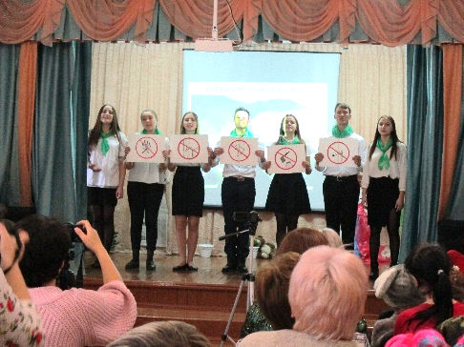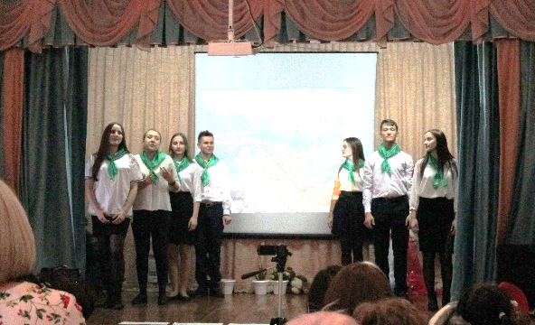

- Военно-спортивная игра «Зарница 2.0»

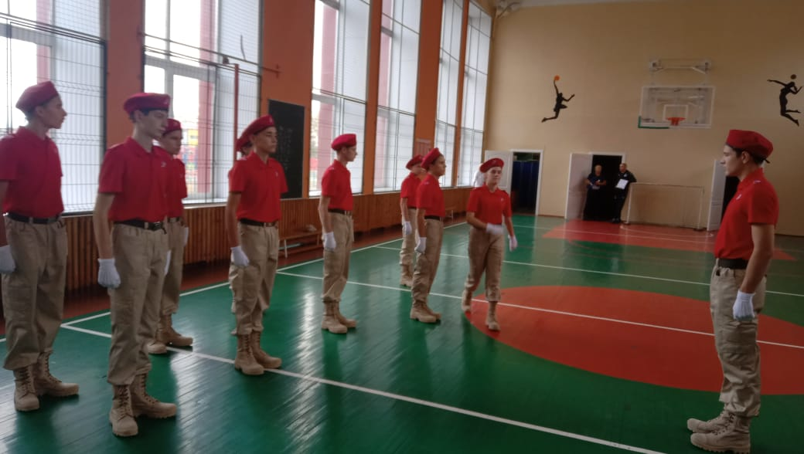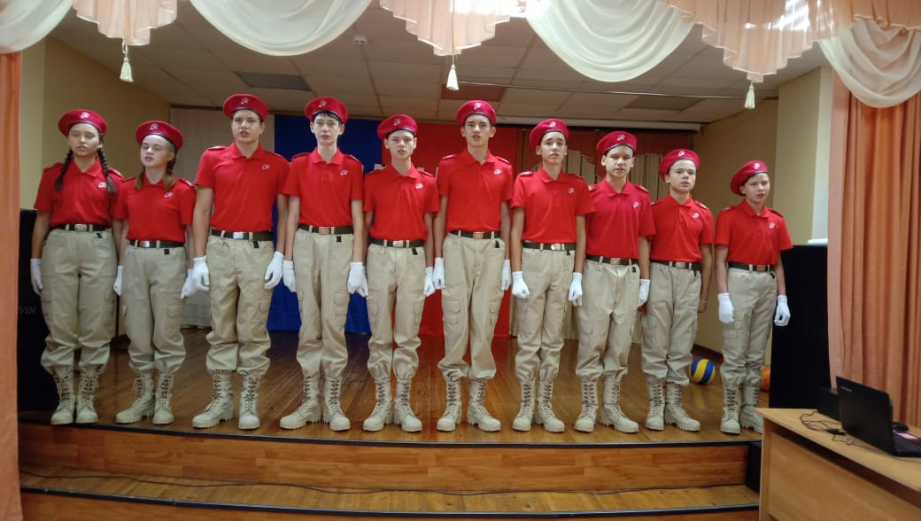

- Посадка деревьев в парке Победы.

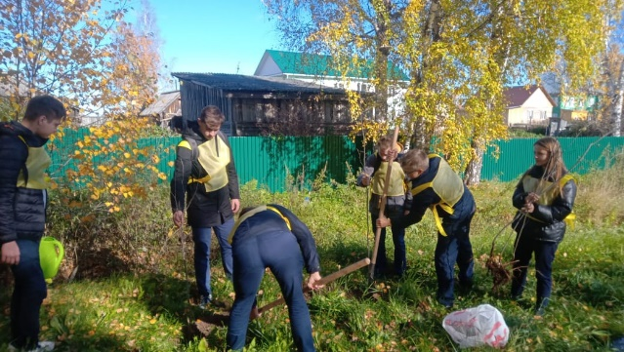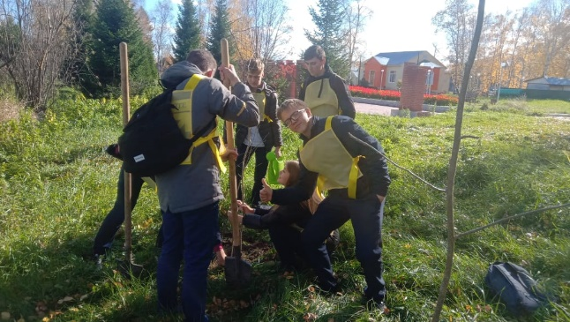

- Уборка школьной территории
С наступлением осени школьный двор покрывается листвой. Ребята, вооружившись граблями и метлами, очищают его и наводят порядок после лета. Они убирают бумажки, ветки и опавшие листья.

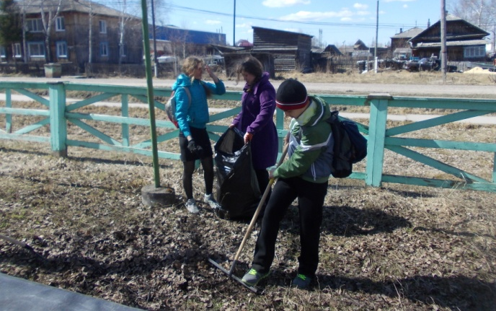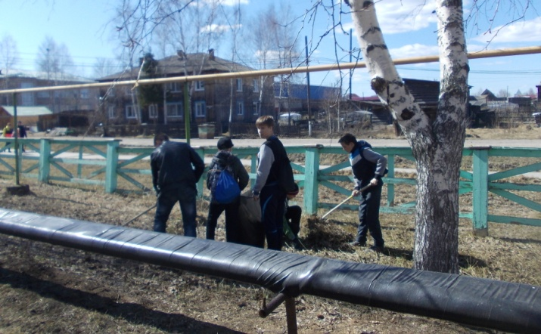

- Посадка деревьев в школьном парке

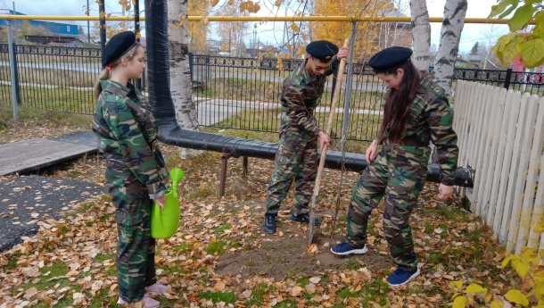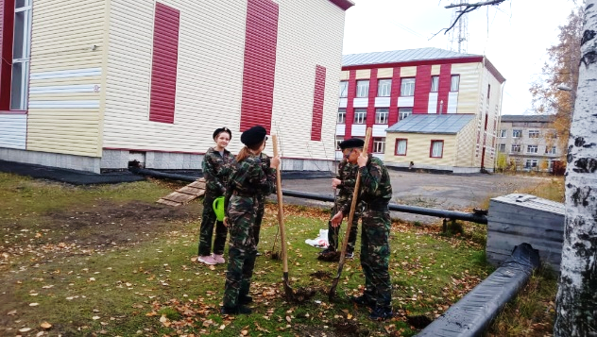

- Военно-спортивная игра «Победа»

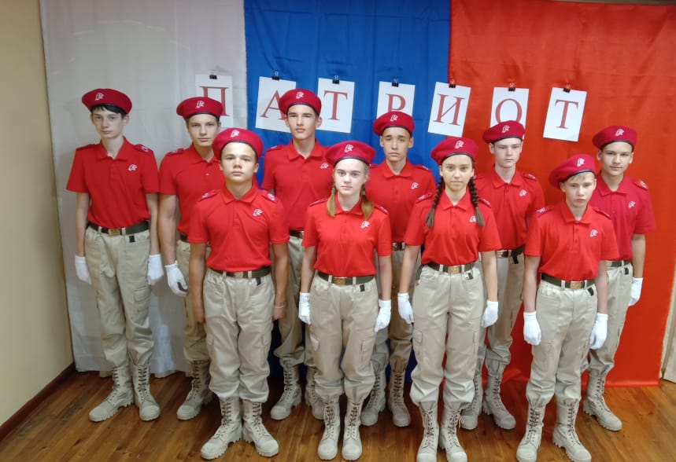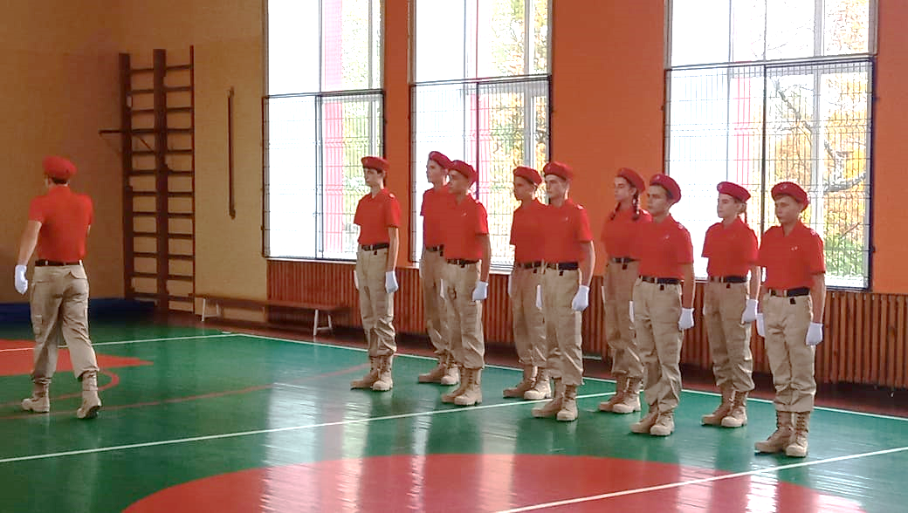

- Уборка могил ветеранов ВОВ

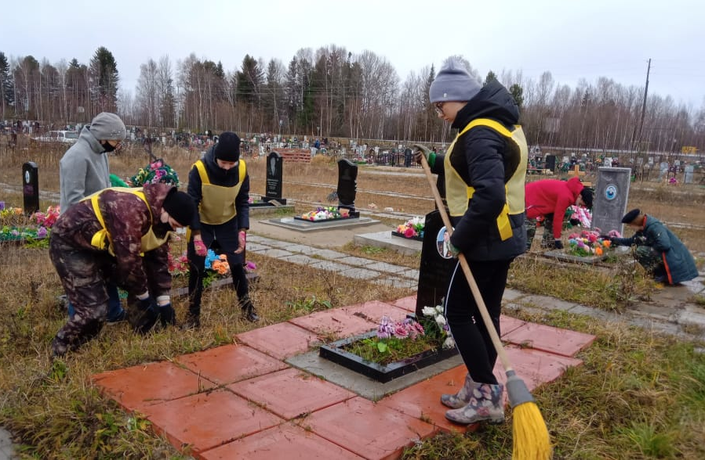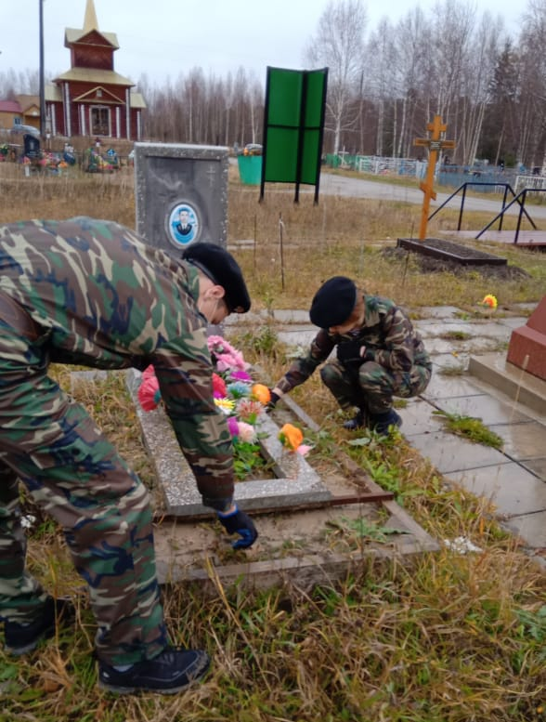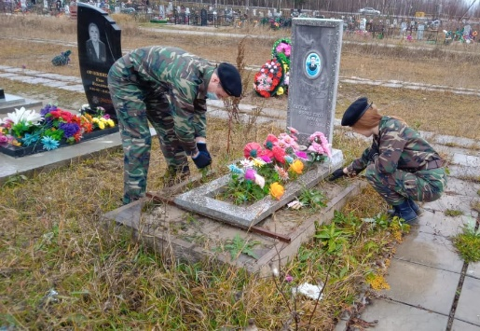

8. Акция «Мы за здоровое поколение»

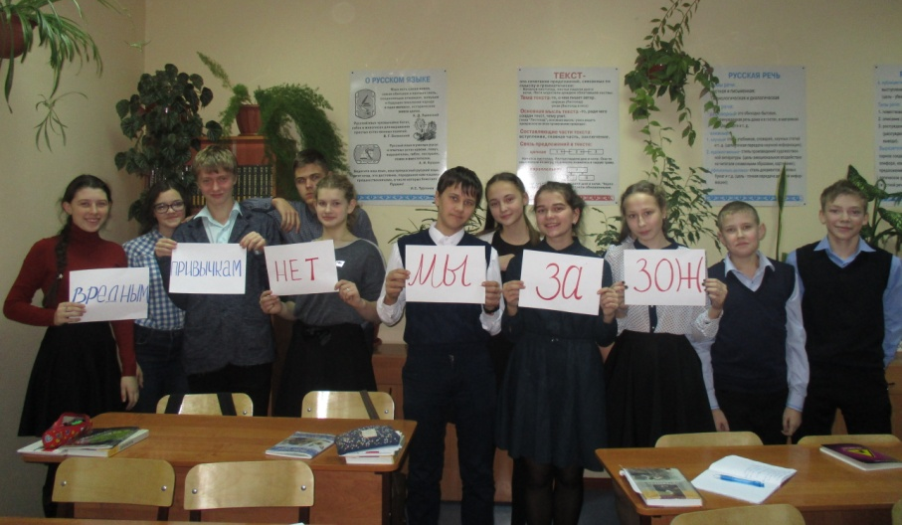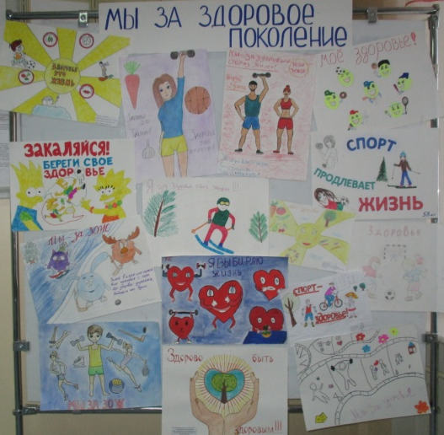

9. Акция «Окна победы»

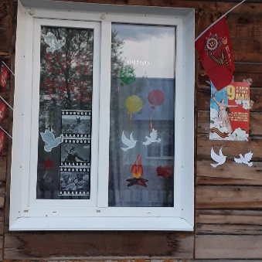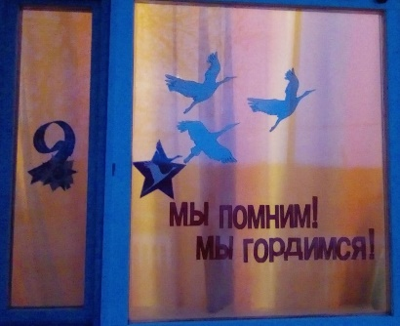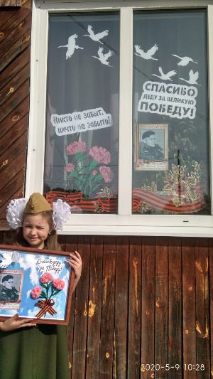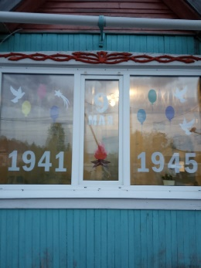

10. Акция «Свеча памяти»

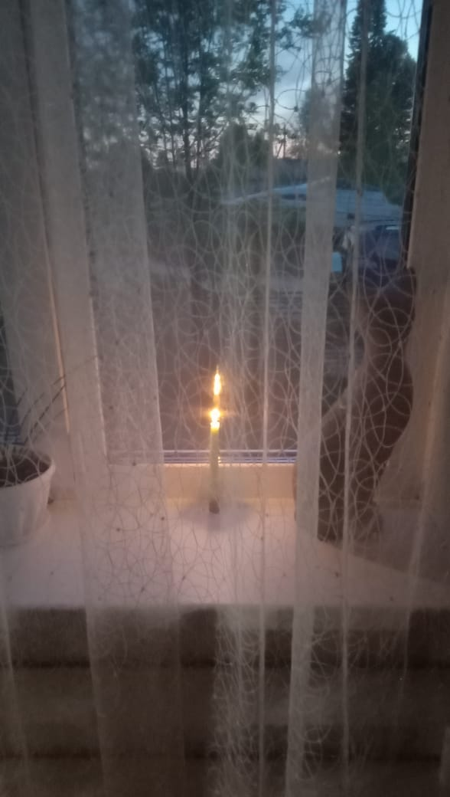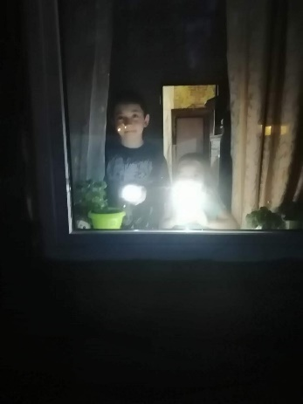

11. Акция «Письмо ветерану»
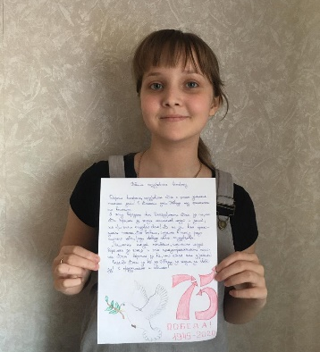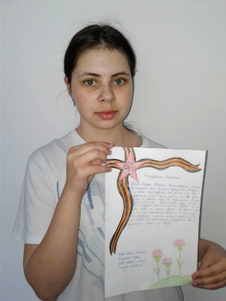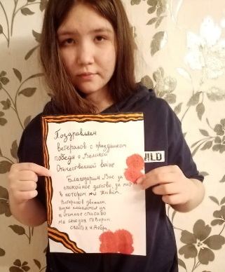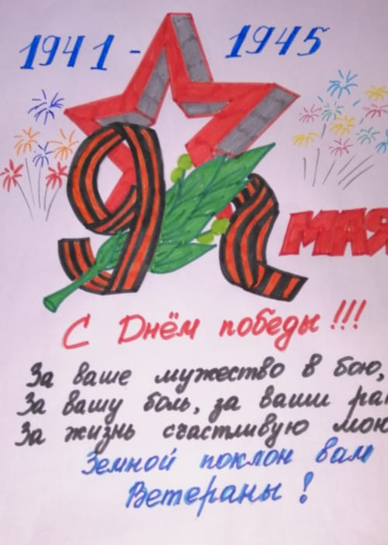

12. День памяти и скорби 22 июня

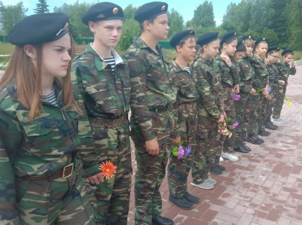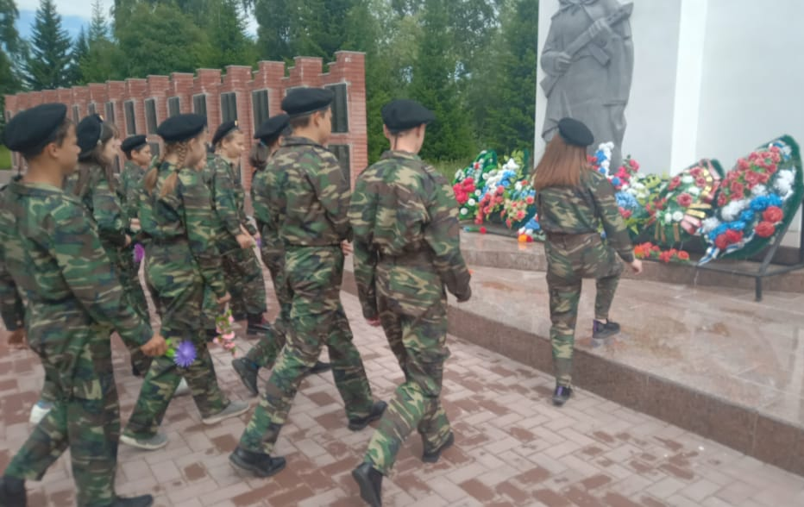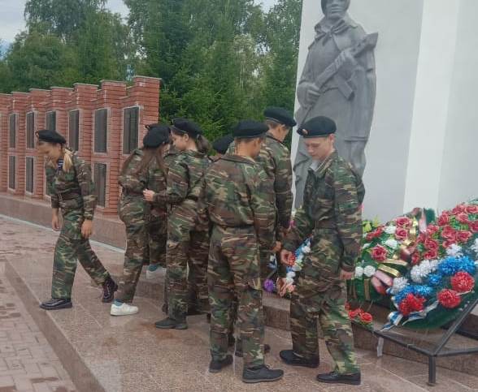

13. Встреча с пограничниками

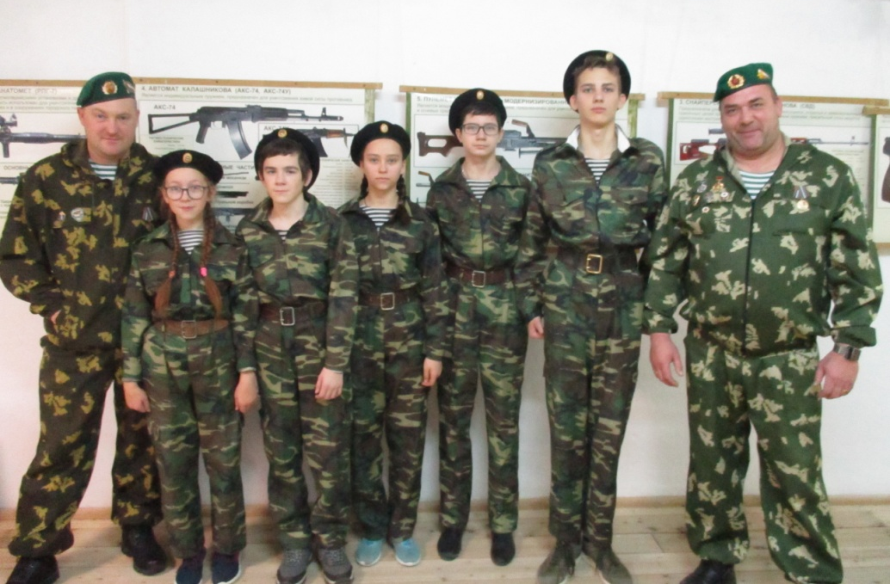

14. Акция «Дорогами войны»

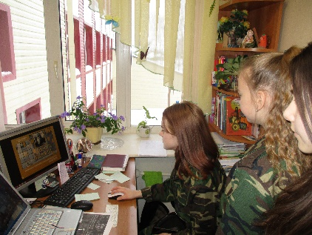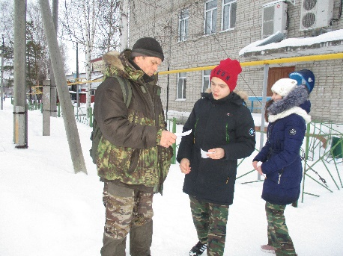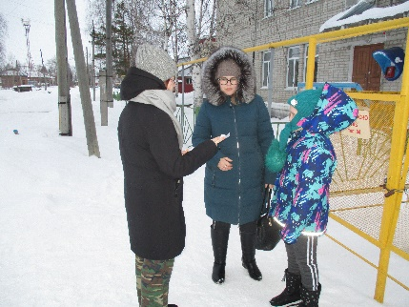

15. Акция «Покормите птиц зимой»

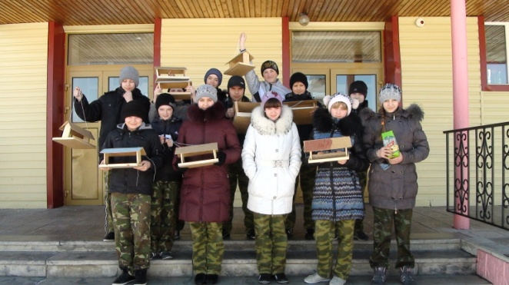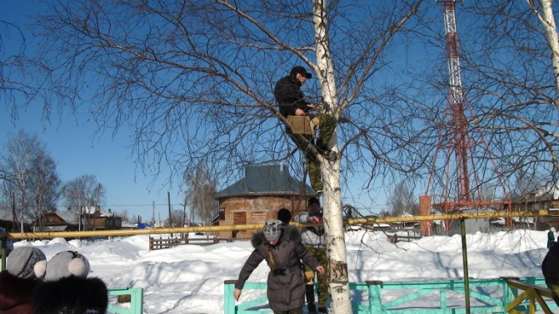

16. Акция «День памяти неизвестного солдата»

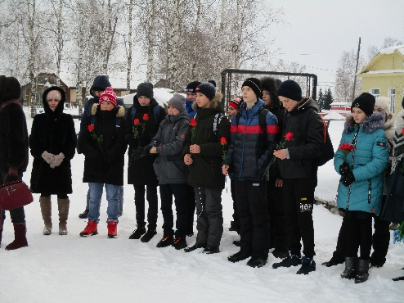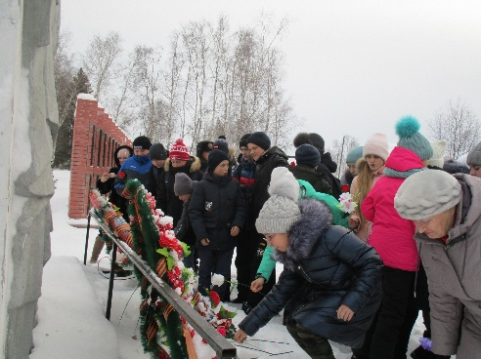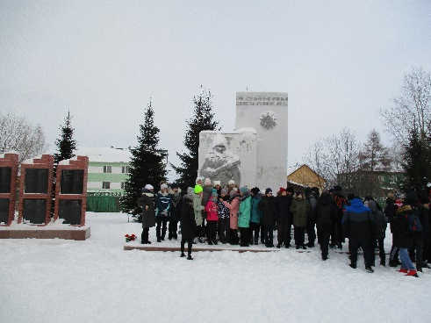

17. Агитбригада «Скажем вредным привычкам - нет»

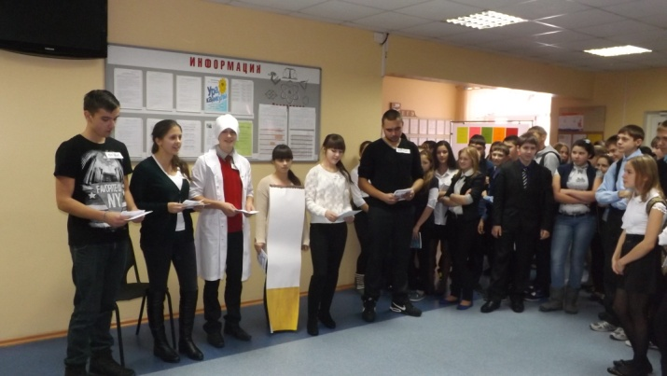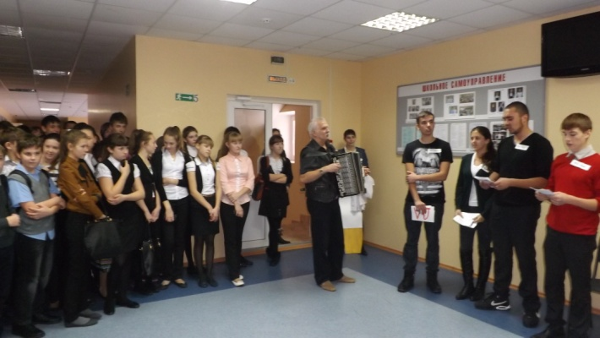

18. Оформили стенд «Земляки – герои Томской области»

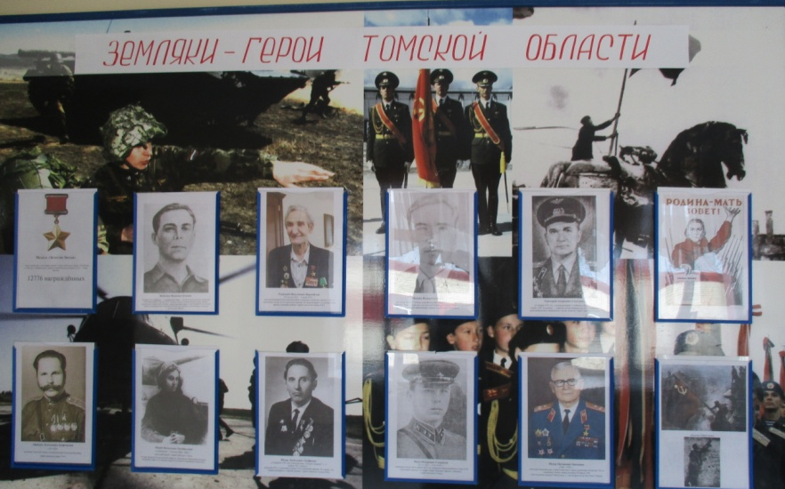

19. Акция «Георгиевская ленточка»

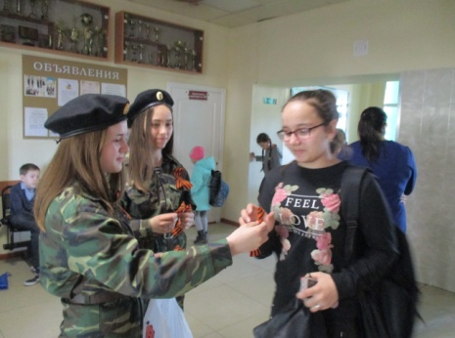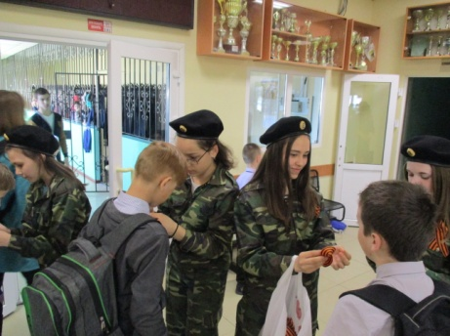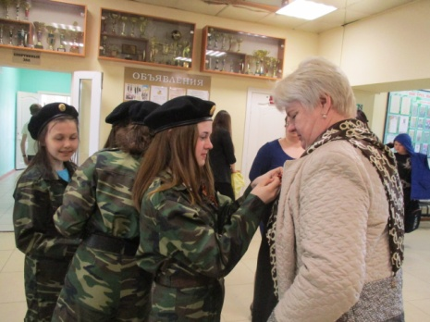

20. Акция «Дерево памяти»

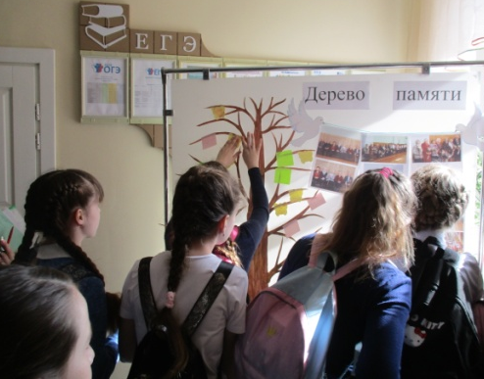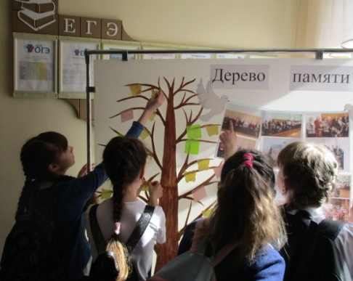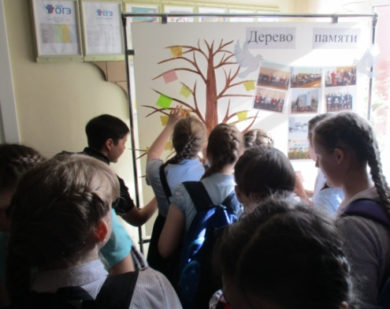

21. Уборка листьев в парке Победы
Ежегодно проводим уборку в парке Победы и считаем это соей обязанностью.
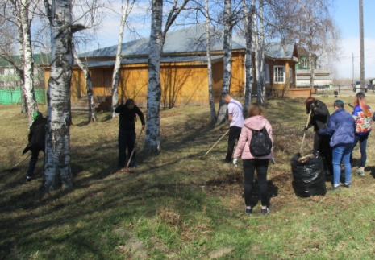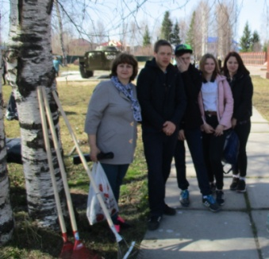

21. Акция «Чистое село»

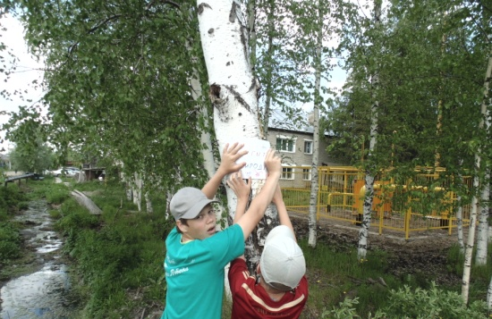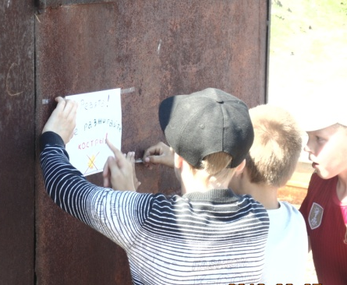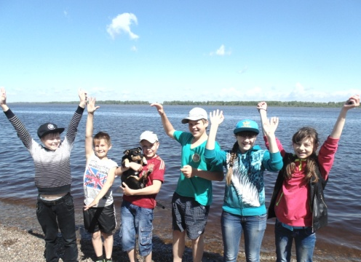

22. Приняли участие в школьном конкурсе «Зимние забавы», посвященного памяти учителя физической культуры Годованного В.И.

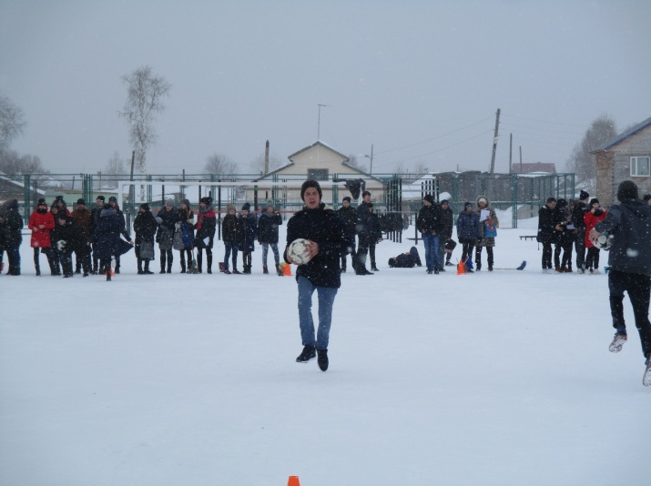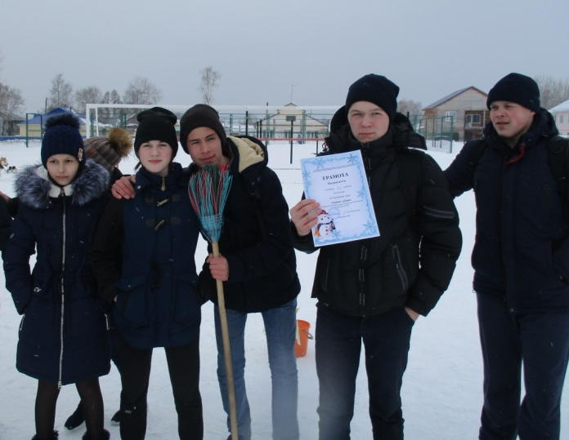

23. Школьный конкурс «Это должен знать и уметь каждый»

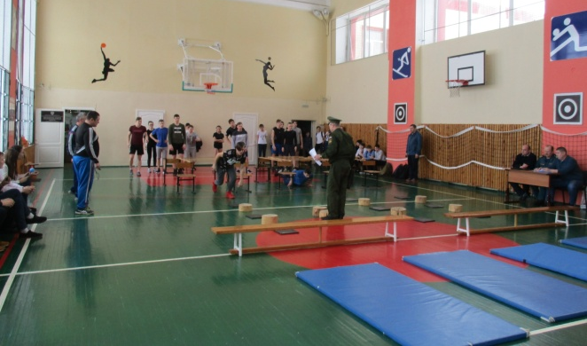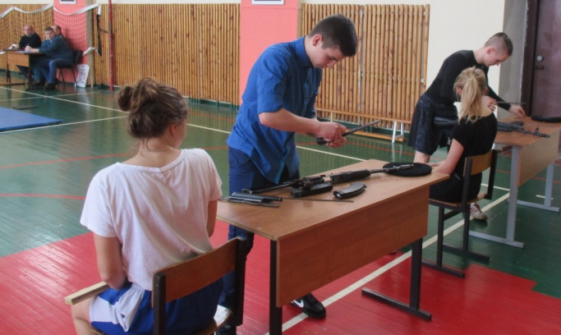

24. Торжественное посвящение в юнармейцы.

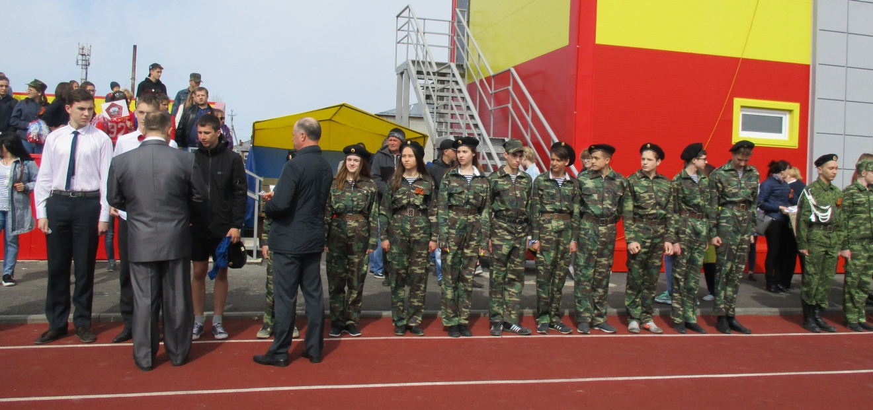

25. Муниципальная акция «Лес победы»

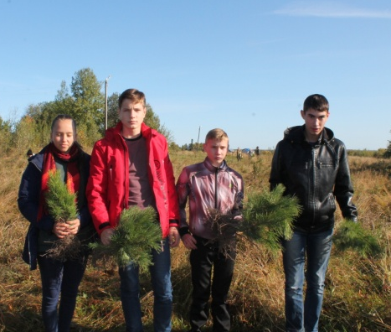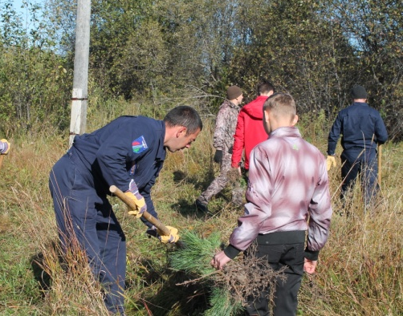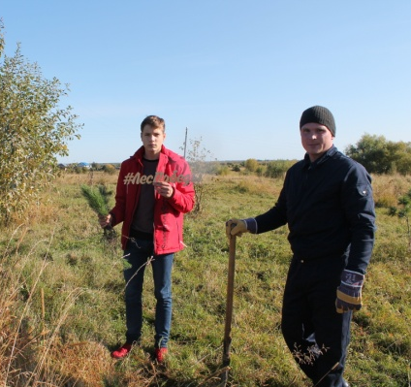

26. Уборка снега у камня скорби

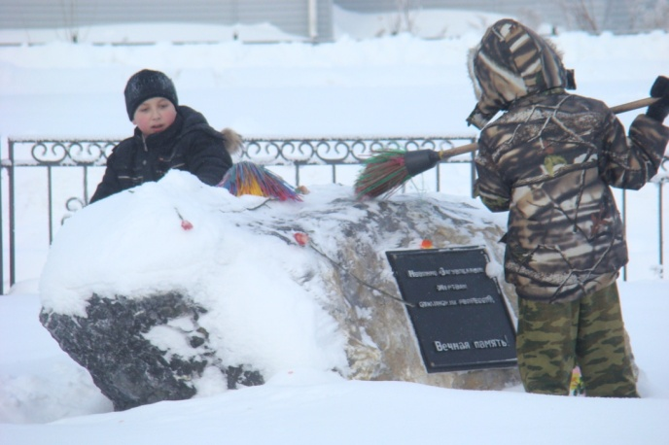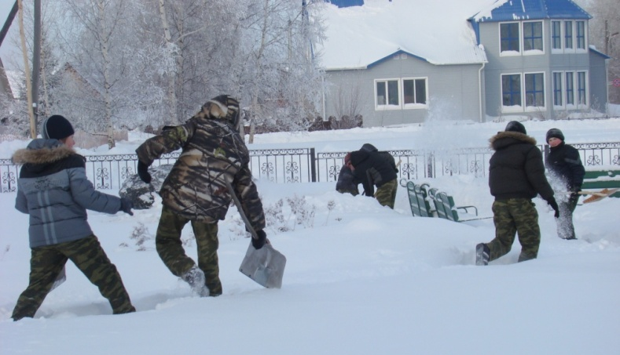

27. Уборка снега у памятника павшим в ВОВ

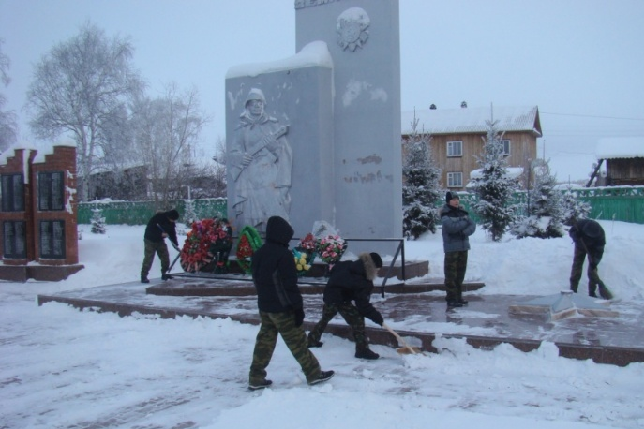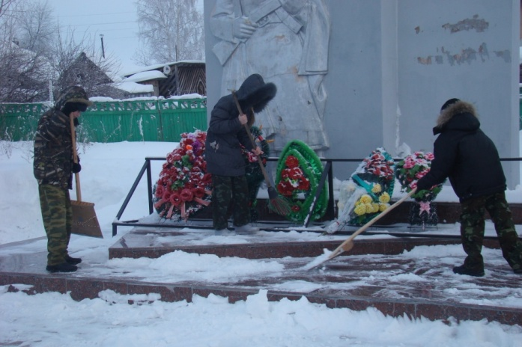

28. Уборка могил ветеранов ВИО, у которых нет родственников, проживающих в с. Каргасок

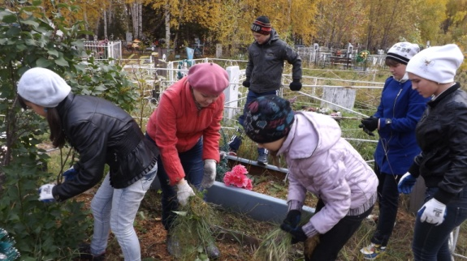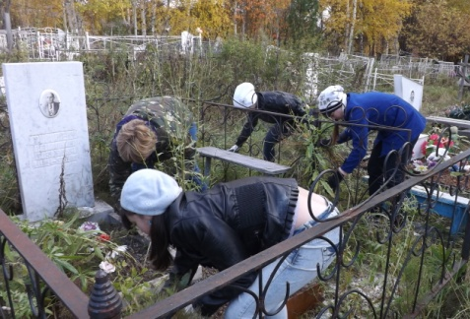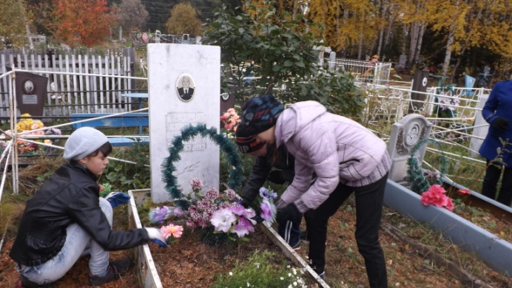

29. Линейка памяти героя России Максима Пескового

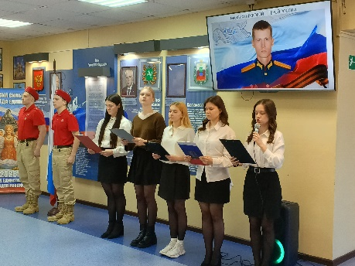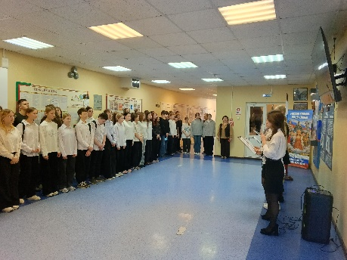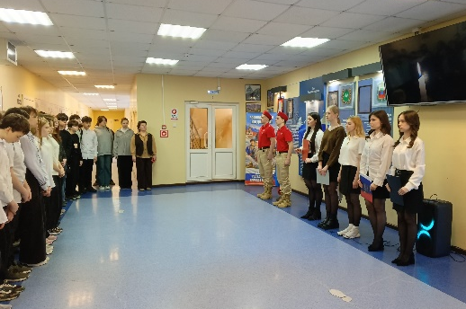

30. Письма на СВО

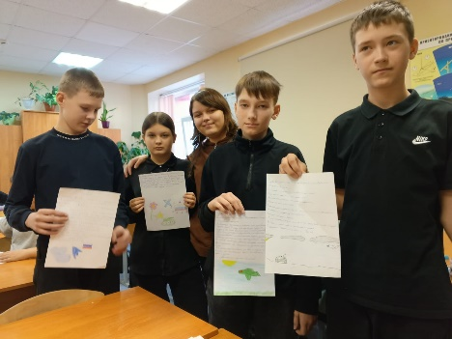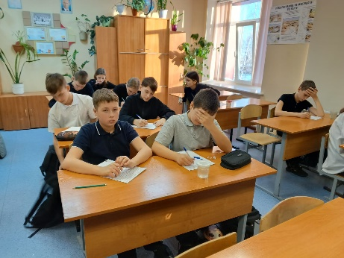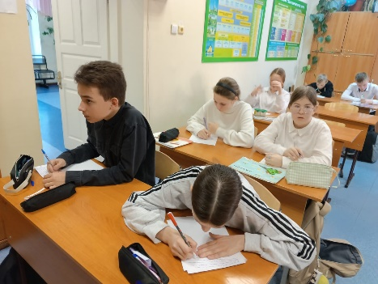

31. Участие в школьном этапе «Зарница 2:0»

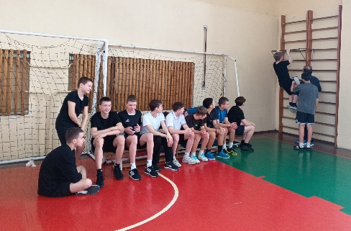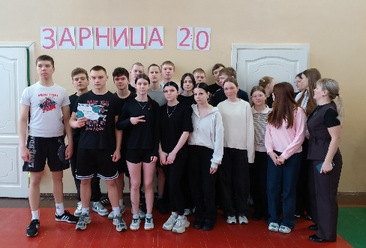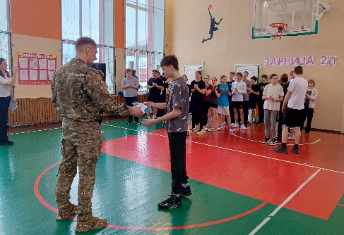

32. Ринг между командами 8-х классов «Защитники Отечества»



